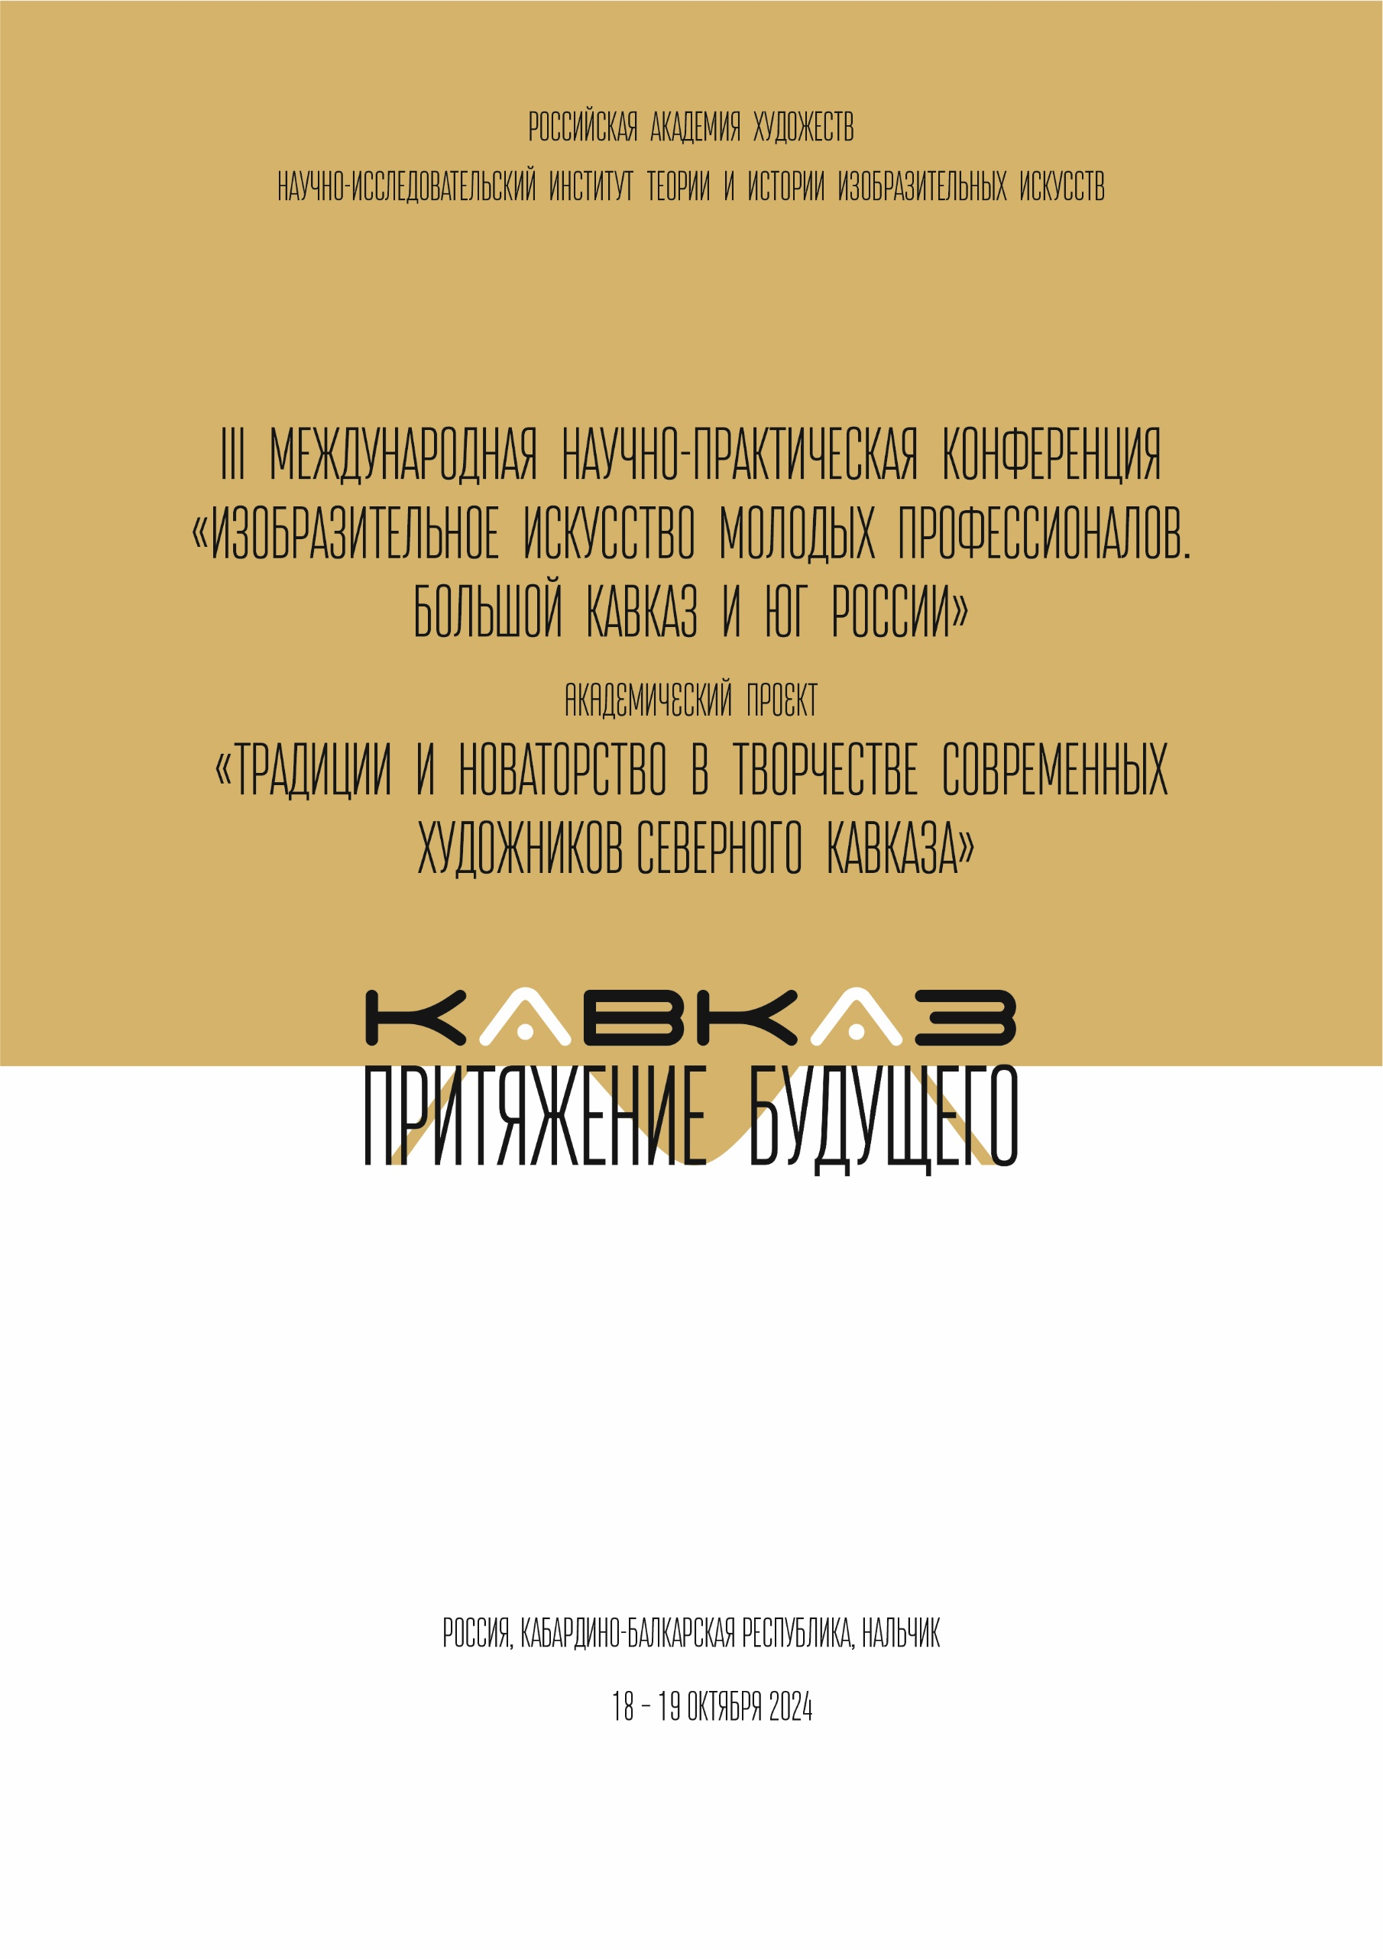

**Оргкомитет конференции:**

**Председатель**

**Церетели Зураб Константинович,**

*президент Российской академии художеств, академик РАХ, народный художник СССР, народный художник РФ, посол доброй воли ЮНЕСКО. Москва*

**Сопредседатели**

**Кочемасова Татьяна Александровна**,

*вице-президент Российской академии художеств, академик РАХ, кандидат искусствоведения,* *начальник Научно-организационного управления по координации программ фундаментальных научных исследований РАХ. Москва*

**Ступин Сергей Сергеевич**,

*директор НИИ теории и истории изобразительных искусств РАХ, академик РАХ, кандидат философских наук, секретарь ВТОО «Союз художников России». Москва*

**Члены оргкомитета**

**Астраханцева Татьяна Леонидовна**,

*заведующий отделом проблем художественного образования НИИ теории и истории изобразительных искусств РАХ, академик РАХ, доктор искусствоведения. Москва*

**Бойцова Татьяна Ивановна,**

*старший научный сотрудник отдела художественной критики НИИ теории и истории изобразительных искусств РАХ, начальник отдела информации ВТОО «Союз художников России», заслуженный деятель искусств РФ, почетный член РАХ*. *Москва*

**Канукова Жанна Нажмудиновна,**

*председатель Кабардино-Балкарского республиканского отделения ВТОО «Союз художников России». Нальчик*

**Карашева Аксана Георгиевна*,***

*директор Дворца творчества детей и молодежи Министерства просвещения Кабардино-Балкарской Республики. Нальчик*

**Карчаева Аминат Хадисовна,**

*заместитель министра культуры Кабардино-Балкарской Республики. Нальчик*

**ДЕНЬ ПЕРВЫЙ (18 октября, пятница)**

**Дворец творчества детей и молодежи Министерства просвещения КБР**

**(проспект Ленина, 8)**

**10:00. Регистрация участников**

**10:30.** **ОТКРЫТИЕ КОНФЕРЕНЦИИ**

**Приветственное слово:**

Регламент 3 минуты.

**Коков Казбек Валерьевич,**

*глава Кабардино-Балкарской Республики. Нальчик*

**Кочемасова Татьяна Александровна**,

*вице-президент Российской академии художеств, академик РАХ, кандидат искусствоведения,* *начальник Научно-организационного управления по координации программ фундаментальных научных исследований РАХ. Москва*

**Кумахов Мухадин Лялушевич,**

*министр культуры Кабардино-Балкарской Республики. Нальчик*

[**Езаов Анзор Клишбиевич**](https://edu.kbr.ru/struktura/ministr-prosveshcheniya/)**,**

*министр просвещения и науки Кабардино-Балкарской Республики. Нальчик*

**Люев Азамат Хасейнович,**

*министр по делам молодежи Кабардино-Балкарской Республики*. *Нальчик*

[**Альтудов Юрий Камбулатович**](https://kbsu.ru/employees/rektor-kbgu/)**,**

*и.о. ректора Кабардино-Балкарского государственного университета им. Х.М. Бербекова, доктор технических наук, доктор экономических наук, профессор. Нальчик*

**Олешня Сергей Николаевич**,

*председатель Южного отделения Российской академии художеств, заслуженный художник РФ, академик РАХ. Ростов-на-Дону*

**Ступин Сергей Сергеевич,**

*директор НИИ теории и истории изобразительных искусств РАХ, секретарь ВТОО «Союз художников России», академик РАХ, кандидат философских наук. Москва*

**Магомедов Курбанали Магомедович,**

*секретарь ВТОО «Союз художников России» по Северному Кавказу, председатель Дагестанского регионального отделения ВТОО «Союз художников России», заслуженный художник РФ, академик РАХ. Махачкала*

**11:00 – 14:00. ДНЕВНОЕ ЗАСЕДАНИЕ**

Модератор **Сергей Сергеевич Ступин**

Регламент 15 минут

11:00 **Астраханцева Татьяна Леонидовна**, *доктор искусствоведения, академик РАХ, заведующий отделом проблем художественного образования НИИ теории и истории изобразительных искусств РАХ. Москва*

Н.В. Глоба и М.А. Булгаков – создатели Горского художественного института во Владикавказе. К истории художественного образования на Северном Кавказе

11:20 **Муратов Александр Михайлович,** *кандидат искусствоведения, ведущий научный сотрудник НИИ РАХ. Санкт-Петербург*

Перспектива и проблемы композиции

11:40 **Олешня Сергей Николаевич**, *председатель Южного отделения Российской академии художеств, заслуженный художник РФ, академик РАХ. Ростов-на-Дону*

Учитель и ученики. К вопросу преемственности в искусстве

12:00 **Москалюк Валентина Михайловна***, доктор философских наук, профессор кафедры театрального искусства Луганской государственной академии культуры и искусств им. Михаила Матусовского. Луганск*

Академическое художественное образование в современном социокультурном пространстве

12:20 **Арсалия Эльвира Анатольевна,** *доцент кафедры изобразительного искусства Абхазского государственного университета, директор Центрального выставочного зала Союза художников Республики Абхазия. Сухум, Республика Абхазия*

Вклад русских художников в становление и развитие изобразительного искусства Абхазии

12:40 **Бойцова Татьяна Ивановна,** *старший научный сотрудник НИИ РАХ, почетный член Российской академии художеств. Москва*

Формирование творческого пространства и системы художественного образования в регионах страны

13: 00 **Юсупхаджиева Татьяна Васильевна,** *кандидат педагогических наук, заведующий кафедрой изобразительного искусства Чеченского государственного педагогического университета, доцент. Грозный*

Изобразительное и декоративно-прикладное искусство как межнациональный диалог культур

13:20 **Шеин Валерия Вячеславовна,** *доцент кафедры «Градостроительство и проектирование зданий» Донского государственного технического университета. Ростов-на-Дону*

Основные тенденции творчества молодых профессиональных художников Ростовской области

13:40 **Цой Ирина Николаевна,** *кандидат педагогических наук, декан факультета изобразительного и декоративно-прикладного искусства Луганской государственной академии культуры и искусств им. Михаила Матусовского, профессор. Луганск*

Поиск новых художественных форм в контексте творчества молодых художников Луганска

**14:00 – 14:30. ПЕРЕРЫВ**

**14:30 – 17:10. Вечернее заседание**

Модератор **Жанна Нажмудиновна Канукова**

Регламент 15 минут

14:30 **Мусаева Наталья Федоровна,** *кандидат искусствоведения, профессор Дагестанского государственного педагогического университета им. Расула Гамзатова. Махачкала*

Скульптурная мастерская художественно-графического факультета Дагестанского государственного педагогического университета им. Р. Гамзатова. К проблеме становления

14:50 **Феденко Наталья Григорьевна,** *доцент кафедры культурологии Луганского государственного педагогического университета. Луганск*

Влияние луганской живописной школы на творчество молодых художников Донбасса

15:10 **Мокина Анна Юрьевна,** *профессор Южного федерального университета. Ростов-на-Дону*

Творчество молодых художников-прикладников на примере студентов Южного федерального университета

15:30 **Плиева Маргарита Георгиевна,** *кандидат искусствоведения, независимый исследователь. Владикавказ*

Моральный закон Иммануила Канта в живописи кавказских художников – преподавателей Санкт-Петербургской академии художеств имени Ильи Репина

15:50 **Рубец Елена Александровна**, *кандидат педагогических наук,* *заведующая кафедрой искусства, новейших дизайн-технологий и художественного образования Пятигорского государственного университета*

Молодое искусство Ставрополья: проблемы и перспективы

16:10 **Гуржиева Ирина Павловна***, искусствовед-эксперт Министерства культуры РФ по культурным ценностям, эксперт сетевой кафедры ЮНЕСКО, почетный член Российской академии художеств. Ростов-на-Дону*

Новый реализм молодых художников Дона (поколение 1980-х)

16:30 **Сулейманова Фатима Хазерталиевна, з***аместитель директора Северокавказского филиала Государственного музея искусства народов Востока. Майкоп*

Особенности трансляции культурного кода адыгов в художественном творчестве Мазаги Тешевой

16:50 **Сухорукова Татьяна Георгиевна,** *доцент кафедры истории архитектуры, искусства и архитектурной реставрации Южного федерального университета. Ростов-на-Дону*

Хранящие традицию. Три живописца из Ростова-на-Дону

**17:30 – 19:00. ЭКСПЕРТНО-КОНСУЛЬТАЦИОННАЯ РАБОТА ЧЛЕНОВ ДЕЛЕГАЦИИ В МАСТЕРСКИХ ХУДОЖНИКОВ КБР**

**ДЕНЬ ВТОРОЙ** **19** **октября (суббота)**

**Национальный музей Кабардино-Балкарской Республики**

**(улица Горького, 62)**

**10:00 – 13:20. ДНЕВНОЕ ЗАСЕДАНИЕ**

Модератор **Валентина Михайловна Москалюк**

Регламент 15 минут

10:00 **Муратов Александр Михайлович,** *кандидат искусствоведения, ведущий научный сотрудник НИИ РАХ. Санкт-Петербург*

Уроженцы Северного Кавказа в петербургской академической школе

10:20 **Гамзатова Патимат Расуловна***, кандидат искусствоведения, член-корреспондент Российской академии художеств. Москва*

Жажда слова. Письмена в современном искусстве Дагестана (онлайн)

10:40 **Абросимова Людмила Феликсовна,** *кандидат педагогических наук, преподаватель Ставропольского краевого училища дизайна. Пятигорск*

Педагог-наставник: диалог поколений (на примере опыта педагогической деятельности в Ставропольском краевом училище дизайна)

11:00 **Шатилов Вадим Вадимович,** *кандидат философских наук, заведующий кафедрой теории и истории искусств Луганской государственной академии культуры и искусств имени Михаила Матусовского. Луганск*

История луганской школы живописи (онлайн)

11:20 **Ильинова Елена Александровна,** *научный сотрудник Северокавказского филиала Государственного музея искусства народов Востока. Майкоп*

К вопросу декоративного стиля в произведениях Галины Овчинниковой

11:40 **Бесараб Владлена Владимировна,** *независимый исследователь. Махачкала*

Современная дагестанская печатная графика: опыт, эксперименты, перспективы

12:00 **Шарапов Иван Александрович,** *доцент Уральского государственного архитектурно-художественного университета имени Н.С. Алфёрова. Екатеринбург*

Глубина и цвет искусства горячей эмали: Фатя Абисалова (онлайн)

12:20 **Чесная Анастасия Анатольевна***, преподаватель Детской художественной школы. Ставрополь*

Актуальные аспекты изобразительного искусства в творчестве молодых профессиональных художников юга России и сопредельных государств: темы, сюжеты, формообразование

12:40 **Бесланеева Белла Беслановна,** *молодежное творческое культурное объединение «Синдикат». Нальчик*

Выявление проблем и задач, с которыми сталкиваются молодые художники в Нальчике. Что помогает и что мешает творческой самореализации

13:00 **Касаева Агунда Урусбиевна,** *преподаватель Владикавказского гуманитарно-технического колледжа*

**Сабанов Ирбек Сергеевич,** *преподаватель Школы искусств «Аланская Гимназия». Владикавказ*

Творческий путь современного художника: комплексный подход (на примере РСО – Алания в начале XXI века)

**13:20 – 14:00. ПЕРЕРЫВ**

**14:00 – 16:00. ВЕЧЕРНЕЕ ЗАСЕДАНИЕ**

Модератор **Татьяна Ивановна Бойцова**

Регламент 15 минут

14:00 **Подколзина Людмила Олеговна,** *кандидат искусствоведения, преподаватель Ставропольского краевого училища дизайна. Ессентуки*

Роль выставочной деятельности музеев как важного фактора в процессе взаимодействия традиций и новаторских решений в творчестве молодых художников (по материалам выставочного проекта «Мир акварели» на базе краеведческого музея г. Ессентуки)

14:20 **Севастьянова Ольга Дмитриевна,** *преподаватель Детской художественной школы. Ставрополь*

Актуализация выставочных проектов, представляющих искусство молодых художников

14:40 **Рыбнова Ирина Николаевна***, преподаватель Ставропольского краевого училища дизайна. Пятигорск*

Сохранение и развитие народного искусства как основа профессиональной подготовки будущих специалистов на примере Ставропольского краевого училища дизайна города Пятигорска (онлайн)

15:00 **Оздоева Макка Магомедовна,** *магистрант Адыгейского государственного университета. Малгобек*

Традиции и современность в контексте творчества Рустама Яхиханова

15:20 **Склянкина Анастасия Юрьевна,** *магистрант Российского государственного гуманитарного университета. Москва*

Критическое искусствоведение и его влияние на карьеру начинающих художников (онлайн)

15:40 **Ступин Сергей Сергеевич,** *директор НИИ теории и истории изобразительных искусств РАХ, секретарь ВТОО «Союз художников России», академик РАХ, кандидат философских наук. Москва*

Подведение итогов проекта «Традиции и новаторство в творчестве современных художников Северного Кавказа» в 2024 г.

**16:00 Завершение работы конференции**

**16:30 – 19:00. ЭКСПЕРТНО-КОНСУЛЬТАЦИОННАЯ РАБОТА ЧЛЕНОВ ДЕЛЕГАЦИИ В МАСТЕРСКИХ ХУДОЖНИКОВ КБР**